Міністерство освіти і науки України
Національний університет «Одеська політехніка»
Інститут комп’ютерних систем
Кафедра інженерії програмного забезпечення

Модульна контрольна робота №1
з дисципліни «Об'єктно-орієнтоване програмування на Java»
Варіант 11
«Система управління фітнес клубом»

Виконав:
гр. АС-253
Литвиненко Дмитро

Перевірив:
Шаманіна Т.В

Одеса 2026

2. Формулювання завдання

Розробити програму мовою Java для управління фітнес-клубом, яка забезпечує облік клієнтів, тренерів, абонементів і тренувань, керування розкладом занять, пошук клієнтів, додавання, редагування та видалення записів, а також розрахунок вартості абонементів залежно від їхнього типу та тривалості.
Під час розроблення програми застосувати основні принципи об’єктно-орієнтованого програмування: інкапсуляцію, успадкування, поліморфізм та абстракцію. Використати базові й похідні класи, абстрактні класи, переліки (enum), перевантаження методів і колекції для зберігання та обробки даних.

3.Лістинг програми

import java.util.ArrayList;
enum MembershipType {
MONTHLY, QUARTERLY, YEARLY
}
enum TrainingType {
GYM, YOGA, PILATES, CROSSFIT, SWIMMING
}
enum Goal {
WEIGHT_LOSS, MUSCLE_GAIN, GENERAL_HEALTH
}
abstract class Person {
private String name;
private String phone;
private String email;
public Person(String name, String phone, String email) {
this.name = name;
this.phone = phone;
this.email = email;
}
public String getName() {
return name;
}
public String getPhone() {
return phone;
}
public abstract String getInfo();
public void displayInfo() {
System.out.println(getInfo());
}
public void displayInfo(String prefix) {
System.out.println(prefix + ": " + getInfo());
}
@Override
public String toString() {
return getInfo();
}
public String toString(boolean withEmail) {
return withEmail ? getInfo() + " | " + email : getInfo();
}
}
class Client extends Person {
private String birthDate;
private String gender;
private int age;
private double weight;
private Goal goal;
private MembershipType membershipType;
public Client(String name, String phone, String email, String birthDate, String gender, int age, double weight, Goal goal, MembershipType membershipType) {
super(name, phone, email);
this.birthDate = birthDate;
this.gender = gender;
this.age = age;
this.weight = weight;
this.goal = goal;
this.membershipType = membershipType;
}
public void setWeight(double weight) {
this.weight = weight;
}
public MembershipType getMembershipType() {
return membershipType;
}
@Override
public String getInfo() {
return getName() + " | " + getPhone() + " | " + gender + " | " + age + " | " + goal + " | " + membershipType;
}
}
class Trainer extends Person {
private String specialization;
private int experience;
private String category;
public Trainer(String name, String phone, String email, String specialization, int experience, String category) {
super(name, phone, email);
this.specialization = specialization;
this.experience = experience;
this.category = category;
}
@Override
public String getInfo() {
return getName() + " | " + specialization + " | Стаж: " + experience + " років | Категорія: " + category;
}
}
class Receptionist extends Person {
private String position;
private String shift;
public Receptionist(String name, String phone, String email, String position, String shift) {
super(name, phone, email);
this.position = position;
this.shift = shift;
}
@Override
public String getInfo() {
return getName() + " | " + position + " | Зміна: " + shift;
}
}
abstract class Training {
private String date;
private int duration;
public Training(String date, int duration) {
this.date = date;
this.duration = duration;
}
public String getDate() {
return date;
}
public int getDuration() {
return duration;
}
public abstract void printInfo();
}
class GroupTraining extends Training {
private TrainingType type;
public GroupTraining(String date, int duration, TrainingType type) {
super(date, duration);
this.type = type;
}
@Override
public void printInfo() {
System.out.println("Групове: " + getDate() + ", тривалість: " + getDuration() + " хв, тип: " + type);
}
}
class PersonalTraining extends Training {
private Trainer trainer;
public PersonalTraining(String date, int duration, Trainer trainer) {
super(date, duration);
this.trainer = trainer;
}
@Override
public void printInfo() {
System.out.println("Персональне: " + getDate() + ", тренер: " + trainer.getName());
}
}
public class Main {
private ArrayList<Client> clients = new ArrayList<>();
private ArrayList<Trainer> trainers = new ArrayList<>();
private ArrayList<Training> trainings = new ArrayList<>();
public void addTraining(String date, int duration) {
trainings.add(new GroupTraining(date, duration, TrainingType.GYM));
}
public void addTraining(String date, int duration, TrainingType type) {
trainings.add(new GroupTraining(date, duration, type));
}
public void addTraining(String date, int duration, Trainer trainer) {
trainings.add(new PersonalTraining(date, duration, trainer));
}
public double calculatePrice(MembershipType type) {
if (type == MembershipType.MONTHLY) return 1200.0;
if (type == MembershipType.QUARTERLY) return 3000.0;
return 9000.0;
}
public double calculatePrice(int sessions, double pricePerSession) {
return sessions * pricePerSession;
}
public double calculatePrice(MembershipType type, double discount) {
return calculatePrice(type) * (1.0 - discount / 100.0);
}
public Client findClient(String name) {
for (Client c : clients) {
if (c.getName().contains(name)) {
return c;
}
}
return null;
}
public void removeClient(String name) {
clients.removeIf(c -> c.getName().equals(name));
}
public static void main(String[] args) {
Main app = new Main();
Trainer t1 = new Trainer("Коваленко І.В.", "0963332211", "kov@fit.ua", "Силові тренування", 5, "Вища");
Trainer t2 = new Trainer("Шевченко Н.П.", "0971112233", "shev@fit.ua", "Йога, Пілатес", 3, "Перша");
app.trainers.add(t1);
app.trainers.add(t2);
Client c1 = new Client("Іваненко О.М.", "0671234567", "iva@fit.ua", "1996-01-01", "Ж", 28, 60, Goal.WEIGHT_LOSS, MembershipType.MONTHLY);
Client c2 = new Client("Петренко А.В.", "0509876543", "pet@fit.ua", "1992-02-02", "Ч", 32, 80, Goal.MUSCLE_GAIN, MembershipType.YEARLY);
Client c3 = new Client("Сидорова К.М.", "0935556677", "syd@fit.ua", "1999-03-03", "Ж", 25, 55, Goal.GENERAL_HEALTH, MembershipType.QUARTERLY);
app.clients.add(c1);
app.clients.add(c2);
app.clients.add(c3);
System.out.println("--- Список клієнтів ---");
for (Client c : app.clients) {
c.displayInfo();
}
System.out.println("\n--- Список тренерів ---");
for (Trainer t : app.trainers) {
t.displayInfo();
}
System.out.println("\n--- Додавання клієнта ---");
Client c4 = new Client("Мельник Софія Петрівна", "0667778899", "mel@fit.ua", "1995-04-04", "Ж", 29, 58, Goal.WEIGHT_LOSS, MembershipType.MONTHLY);
app.clients.add(c4);
c4.displayInfo();
System.out.println("\n--- Додавання занять ---");
app.addTraining("12.10.2026 09:00", 60);
app.addTraining("12.10.2026 18:00", 60, TrainingType.YOGA);
app.addTraining("13.10.2026 10:00", 90, t1);
for (Training tr : app.trainings) {
tr.printInfo();
}
System.out.println("\n--- Розрахунок вартості ---");
System.out.println("Місячний: " + app.calculatePrice(MembershipType.MONTHLY) + " грн");
System.out.println("24 заняття: " + app.calculatePrice(24, 125.0) + " грн");
System.out.println("Річний зі знижкою 10%: " + app.calculatePrice(MembershipType.YEARLY, 10.0) + " грн");
System.out.println("\n--- Пошук та редагування ---");
Client found = app.findClient("Сидорова");
if (found != null) {
found.displayInfo("Знайдено");
found.setWeight(53.0);
}
System.out.println("\n--- Видалення клієнта ---");
app.removeClient("Іваненко О.М.");
for (Client c : app.clients) {
c.displayInfo();
}
}
}

4. Скріншоти результатів виконання програм
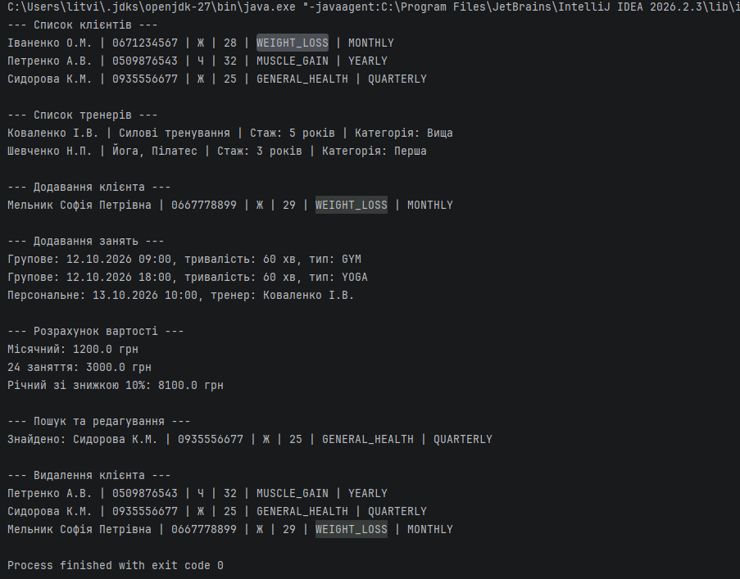

5. Пояснювальна записка
Короткий опис реалізації

Розроблено консольну систему обліку та управління фітнес-клубом мовою Java. Програма дозволяє вести базу даних клієнтів і тренерів, формувати розклад групових та індивідуальних занять, проводити пошук клієнта за іменем/прізвищем, змінювати дані (вагу), видаляти записи зі списку, а також гнучко розраховувати вартість абонементів залежно від типу абонемента, знижки чи разових занять.

Використані інструменти
- Мова програмування: Java.
- Версія JDK: OpenJDK / Oracle JDK 17.
- Середовище розробки: IntelliJ IDEA.
- Бібліотеки: Стандартна бібліотека Java (Java Core, пакет java.util.ArrayList).

Опис класів, їхніх полів і методів:

- Переліки (Enums):
MembershipType (MONTHLY, QUARTERLY, YEARLY) — типи абонементів клубу.
TrainingType (GYM, YOGA, PILATES, CROSSFIT, SWIMMING) — напрями тренувань.
Goal (WEIGHT_LOSS, MUSCLE_GAIN, GENERAL_HEALTH) — цілі відвідування.
- Клас Person (абстрактний базовий):
Поля: name (ПІБ), phone (номер телефону), email (пошта) — мають модифікатор private.
Методи: getName(), getPhone() (гетери); абстрактний метод getInfo(); перевантажені методи виведення displayInfo(), displayInfo(String prefix); перевантажені методи форматування рядка toString(), toString(boolean withEmail).
- Клас Client (нащадок Person):
Поля: birthDate, gender, age, weight, goal (ціль), membershipType (тип абонемента).
Методи: setWeight(double weight) (сетер для оновлення ваги клієнта), getMembershipType(), перевизначений метод getInfo().
- Клас Trainer (нащадок Person):
Поля: specialization (напрям), experience (стаж), category (кваліфікаційна категорія).
Методи: перевизначений метод getInfo() для виведення інформації про тренера.
- Клас Receptionist (нащадок Person):
Поля: position (посада), shift (робоча зміна).
Методи: перевизначений метод getInfo().
- Клас Training (абстрактний базовий для тренувань):
Поля: date (дата і час), duration (тривалість у хвилинах).
Методи: getDate(), getDuration(), абстрактний метод printInfo().
- Класи GroupTraining та PersonalTraining (нащадки Training):
GroupTraining містить поле type (TrainingType) та перевизначений printInfo() для виведення типу групового заняття.
PersonalTraining містить об'єкт trainer (Trainer) та перевизначений printInfo() з ім'ям персонального тренера.
- Клас Main:
Поля: списки ArrayList<Client>, ArrayList<Trainer>, ArrayList<Training>.
Методи:
Перевантажений метод addTraining(...) для реєстрації занять за різним набором параметрів.
Перевантажений метод calculatePrice(...) для розрахунку вартості за типом, кількістю занять або зі знижкою.
findClient(String name) — пошук клієнта за іменем.
removeClient(String name) — видалення запису.
main(String[] args) — точка входу, що виконує демонстраційний сценарій.

Пояснення застосованих принципів ООП:
Інкапсуляція: Усі поля класів приховані модифікатором private. Прямий доступ до них ззовні заблоковано; читання та зміна значень здійснюється виключно через публічні методи (гетери getName(), getPhone() та сетер setWeight()).
Абстракція: Виділено базові абстрактні класи Person та Training, які задають загальну структуру та контракт методів (getInfo(), printInfo()) без конкретизації того, ким є особа чи як саме проходить заняття.
Успадкування: Класи Client, Trainer та Receptionist розширюють клас Person через ключове слово extends, повторно використовуючи логіку роботи з контактами. Аналогічно GroupTraining та PersonalTraining успадковують поля дати та часу від Training
Поліморфізм:
- Динамічний (перевизначення методів @Override): виклик методу getInfo() або printInfo() викликає специфічну поведінку відповідного підкласу під час виконання програми.
- Статичний (перевантаження методів): реалізовано методи з однаковими назвами, але різними типами та кількістю аргументів (addTraining, calculatePrice, displayInfo, toString).

Спосіб введення та обробки даних:
Вхідні дані ініціалізуються програмно безпосередньо у методі main через виклики конструкторів відповідних класів (імітація внесення початкових даних системи). Для зберігання та динамічної обробки даних використовуються списки колекції ArrayList, що дозволяють додавати, шукати та видаляти об'єкти під час роботи застосунку без фіксованого ліміту пам'яті.

Логіка виконання алгоритму:

- Створюється екземпляр керуючого класу Main.
- База наповнюється тестовими тренерами (t1, t2) та клієнтами (c1, c2, c3).
- Усі наявні записи виводяться на екран за допомогою циклів for-each.
- Створюється та додається до списку новий клієнт.
- Формується розклад занять різної конфігурації (групове, конкретний напрямок, персональне з тренером).
- Розраховується вартість абонементів за трьома різними сценаріями (базова ціна, разові візити, знижка).
- Виконується лінійний пошук клієнта за підрядком у імені (findClient("Сидорова")).
- У знайденого об'єкта змінюється стан (оновлюється вага через setWeight(53.0)).
- Видаляється клієнт за повним збігом імені через предикат removeIf.
- Контрольний вивід оновленого списку клієнтів підтверджує успішність видалення.

Спосіб виведення результатів
Результати виконання програми формуються шляхом форматування рядків об'єктів та виводяться у стандартний потік виведення консолі (System.out.println) за блоками з текстовими заголовками розділів.

